Componente en React

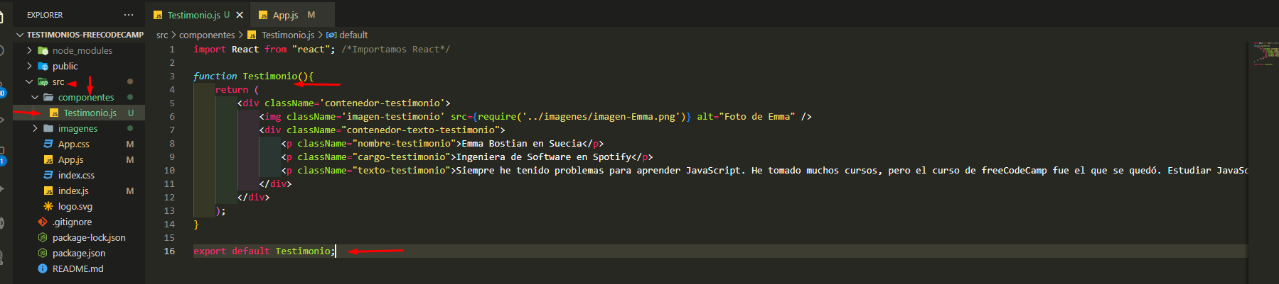

Importarlo

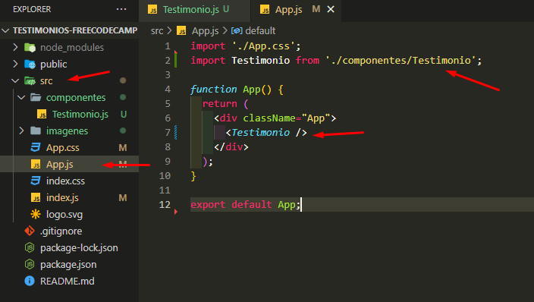

Componente nombrado, para exportar mas de un componente que este en un mismo archivo, se coloca el export en la funcion

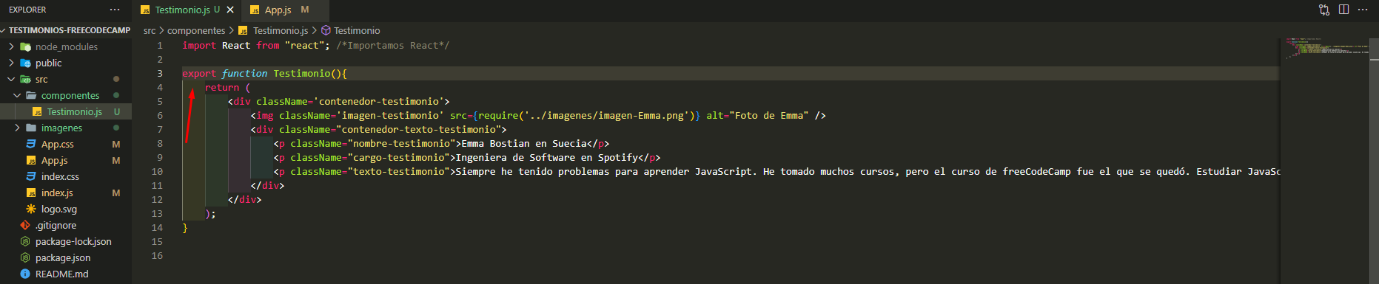

El nombre del componente se pasa entre llaves.

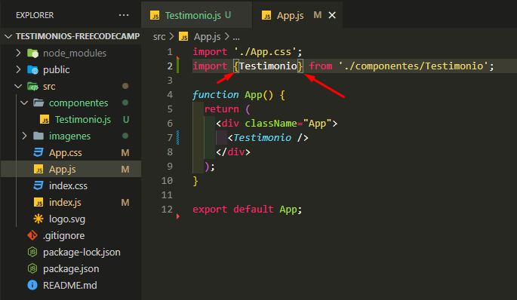

Componentes Childre se requiere tener etiqueta de apertura y de cierre en el componente principal

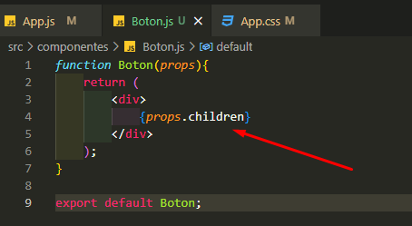

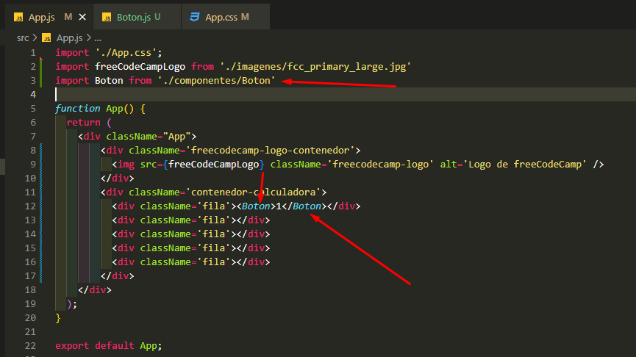

Otra forma de crear los componentes en con const pero esto es solo para componentes que no llevan lógica.

